XVII Российская научная конференция школьников «Открытие»

Секция Информатика

Система распознавания жестов руки с использованием web-камеры

Исследовательская работа

Авторы – Данковцев Максим Алексеевич,
обучающийся 11 класса МОУ Лицея № 2 г.Рыбинска Ярославской области, воспитанник ЦДТ «Солнечный»

Слёзкин Никита Евгеньевич,
обучающийся 11 класса СОШ № 28 г.Рыбинска Ярославской области, воспитанник ЦДТ «Солнечный»

Научный руководитель–Аргов Дмитрий Игоревич,
учитель информатики МОУ лицея №2,
педагог дополнительного образования
ЦДТ «Солнечный»

Ярославль, 2014

Содержание:
Содержание: 2
Введение 3
Цели работы 3
Задачи 3
Общая схема работы 4
Распознавание. Нейронная сеть. 5
Искусственный нейрон 5
Нейронная сеть 5
Алгоритм обратного распространения ошибки 5
Результаты проделанной работы 8
Список литературы: 9
Приложения 10

Введение
В современном обществе особую актуальность приобретает автоматизация процессов в жизни человека. Это требует развития системы распознавания различных объектов и ситуаций, для дальнейшего принятия решений. Так, например, на промышленных предприятиях распознавание образов может применяться для сортировки объектов, движущихся по конвейеру; в охранных системах, для предоставления доступа определенному кругу лиц; распознавание так же может применяться в повседневной жизни, например, для помощи глухонемым в общении с окружающими.
Система предназначена для преобразования языка жестов в текстовый эквивалент, с дальнейшим синтезом речи. Пользователь показывает перед веб-камерой жест из заранее определенного набора (языка). Анализируя изображение с камеры, программа распознает этот жест, сопоставляя его с английским алфавитом. Далее формируется текст из букв, эквивалентных жестам, и произносится программой.

Цели работы
В своей работе мы поставили перед собой следующие цели:
- Исследовать:
  - Принципы функционирования нейронных сетей
  - Алгоритмы бинаризации изображений
  - Функции Speech API для работы со звуком
- создать систему распознавания жестов с использованием веб-камеры
- получить опыт работы в команде

Задачи
Для достижения поставленной цели необходимо было выполнить следующие задачи:
- Научиться получать изображения с веб-камеры
- Реализовать преобразование изображений в удобный для распознавания вид
- Реализовать многослойный персептрон
- Реализовать программу, обучающую нейронную сеть
- Разработать удобный для распознавания язык жестов

Общая схема работы
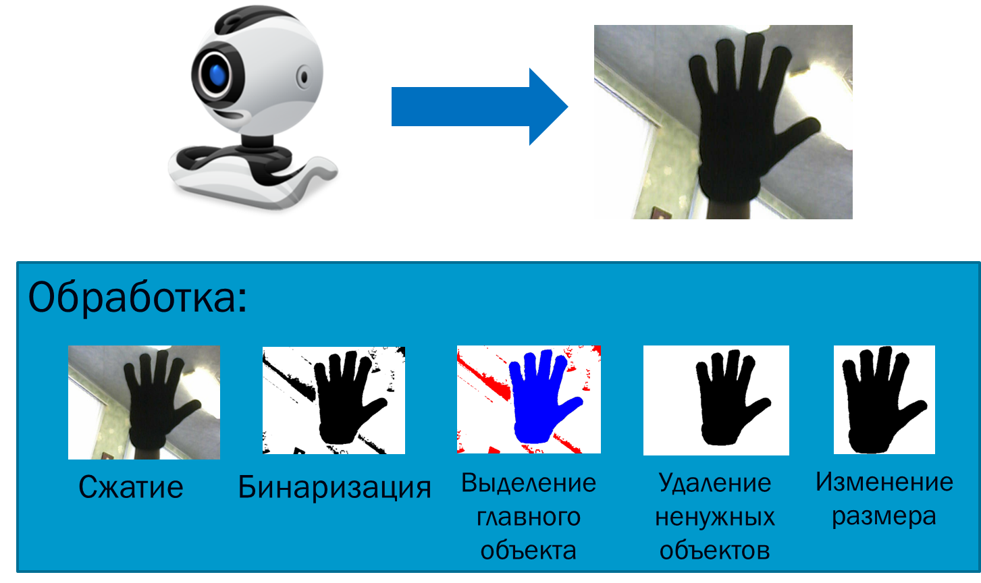
Рисунок 1. Схема обработки изображения
- Получение изображения с web-камеры с помощью мультимедийного фреймворка DirectShow
- Преобразование изображения в удобный для нейронной сети вид
  - Масштабирование
  - Бинаризация изображения с использованием двойного порога
  - Определение наибольшего компонента связности черных пикселей, с помощью поиска в ширину
  - Удаление оставшихся побочных объектов
  - Изменение размера получившегося изображения до 120x120 пикселей
- Подсчет количества изменившихся пикселей с момента последнего захвата изображения
- Если эта величина меньше назначенного порога, то происходит распознавание изображения нейронной сетью
- Для уменьшения погрешности и случайностей анализируются сигналы последних 10 распознаваний
- Добавление в строку результата нужную букву
- Пользователь завершает ввод с помощью специального жеста
(количество изменившихся пикселей больше очень большого порога)
- Воспроизведение получившейся строки с помощь Speech API.
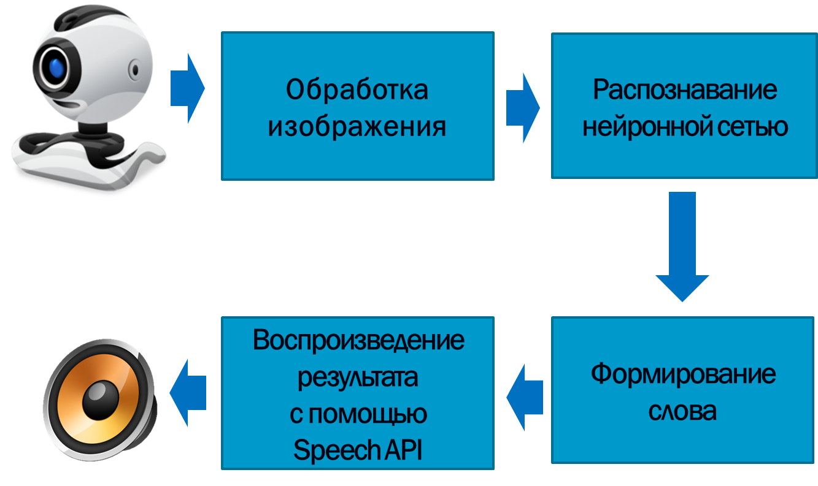
Рисунок 1. Общая схема работы программы

Распознавание. Нейронная сеть.

Искусственный нейрон
Структурной единицей сети является искусственный нейрон. С помощью синапсов, сигналы с входов передаются на нейрон. Каждому синапсу ставится в соответствие его вес. Сигнал на нейроне будет равен взвешенной сумме сигналов со всех входов. Далее результат проходит через передаточную функцию, и принимает значение от 0 до 1. В нашем случае мы используем сигмоидальную функцию активации, из-за удобности при обучении сети.

Нейронная сеть
Нейронная сеть состоит из таких искусственных нейронов. Они разделяются на слои. Все нейроны одного слоя соединены синапсами со всеми нейронами следующего слоя и так далее. Входной слой, или сенсоры, вычислительной нагрузки не несет. Каждому сенсору ставится в соответствие ровно один пиксель изображения. Если соответствующий пиксель черный, то сигнал на нейроне будет 1 иначе 0. В сети, которую мы используем 14400 нейронов входного слоя, 100 нейронов скрытого слоя и 26 выходного (в соответствии с количеством букв английского языка). По сигналам на нейронах последнего слоя программа может судить о том, какая буква была изображена на распознаваемой картинке.
Мы обучаем многослойный персептрон с помощью алгоритма обратного распространения ошибки, а так же используем расписание обучения, то есть чем больше итераций обучения прошло, тем меньше корректировка весов.

Алгоритм обратного распространения ошибки
В настоящее время существует множество алгоритмов обучения. Наиболее известный из них – алгоритм обратного распространения ошибки. Данный алгоритм используется для минимизации отклонения реальных значений выходных сигналов нейронной сети от требуемых.
В качестве функции ошибки ИНС будем рассматривать следующую величину:
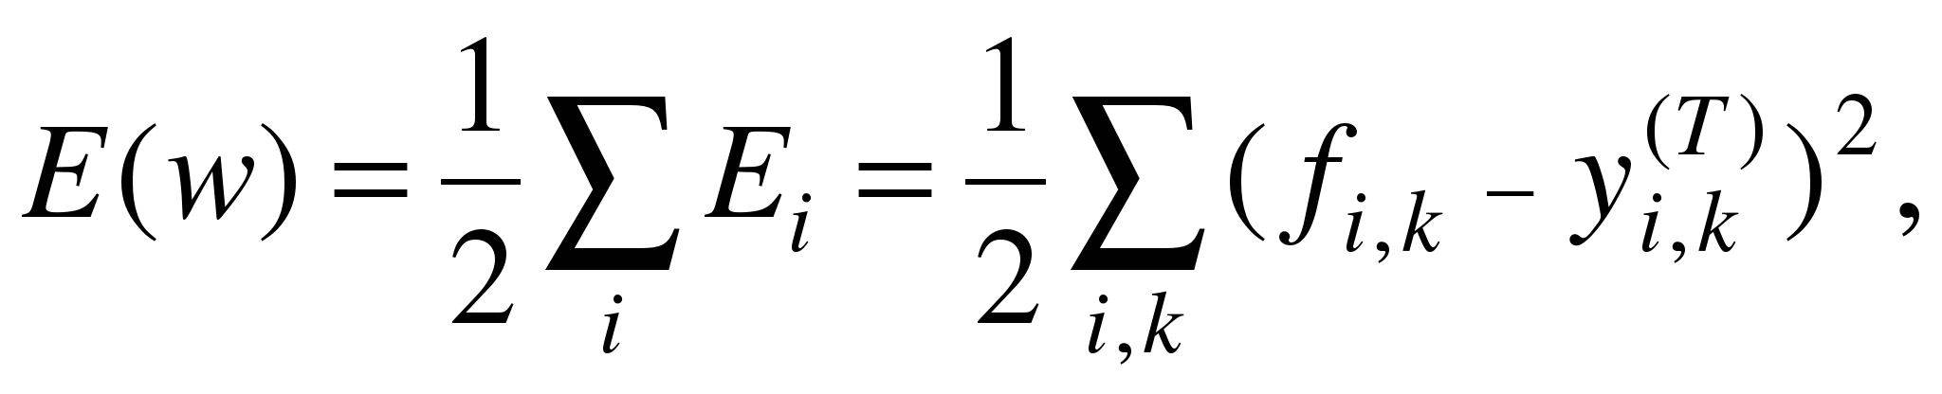(1)
где f_{i,k} – значение выходного сигнала k-го выходного нейрона сети при подаче на её входы i-го набора обучающих данных, 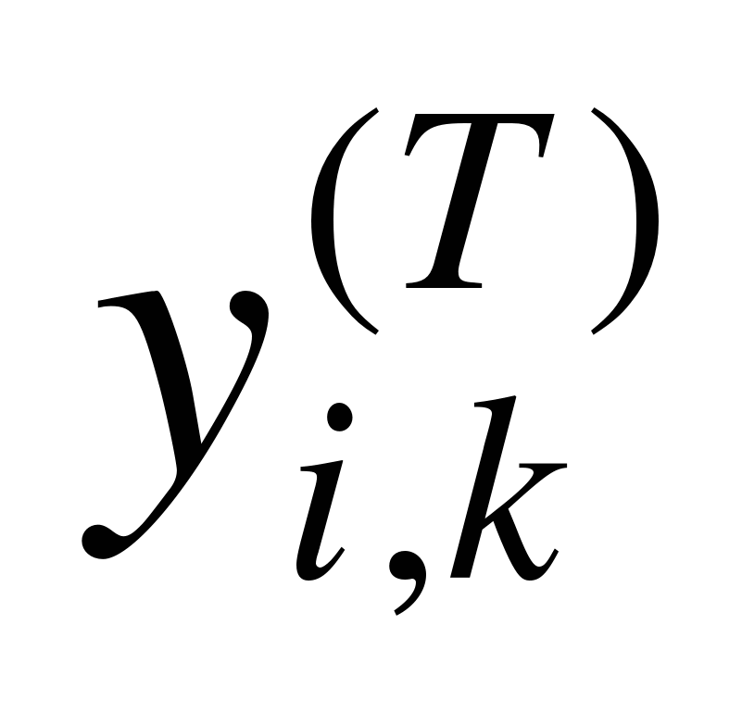 – требуемое значение выходного сигнала k-го выходного нейрона для i-го набора данных для обучения. Суммирование ведется по всем нейронам выходного слоя и по всем наборам данных из обучающей выборки. Обучение ИНС направлено на минимизацию функции 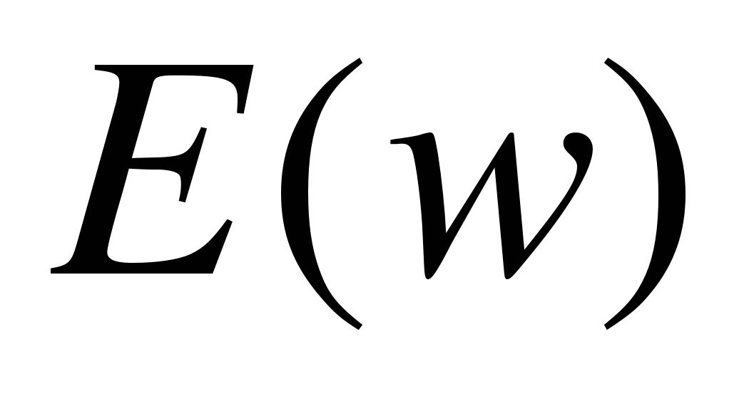.
Минимизация методом градиентного спуска обеспечивает подстройку весовых коэффициентов следующим образом:
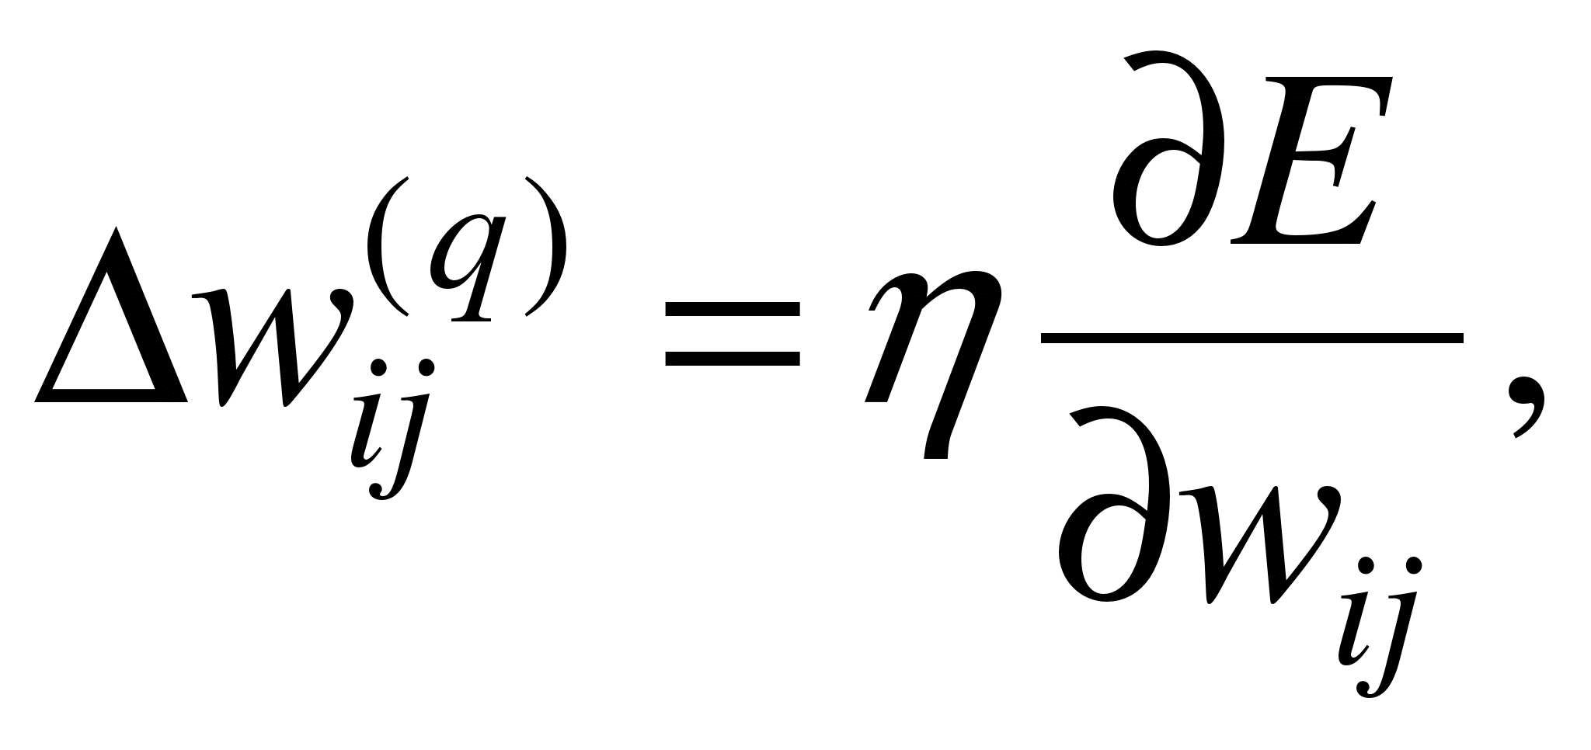(2)
где 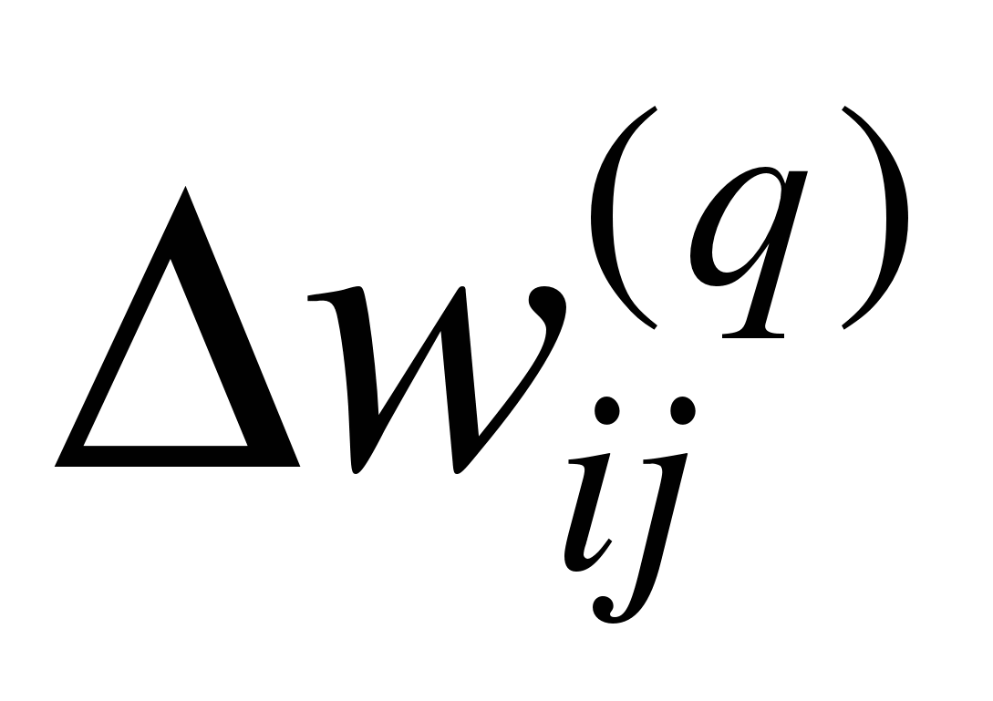 – величина изменения веса связи, соединяющей i-й нейрон (q–1) слоя с j-м нейроном слоя q; η – коэффициент скорости обучения, 0< η <1. Таким образом, вес связи изменяется пропорционально её вкладу в значение ошибки нейрона, для которого эта связь является входной, т.к. частная производная по весу 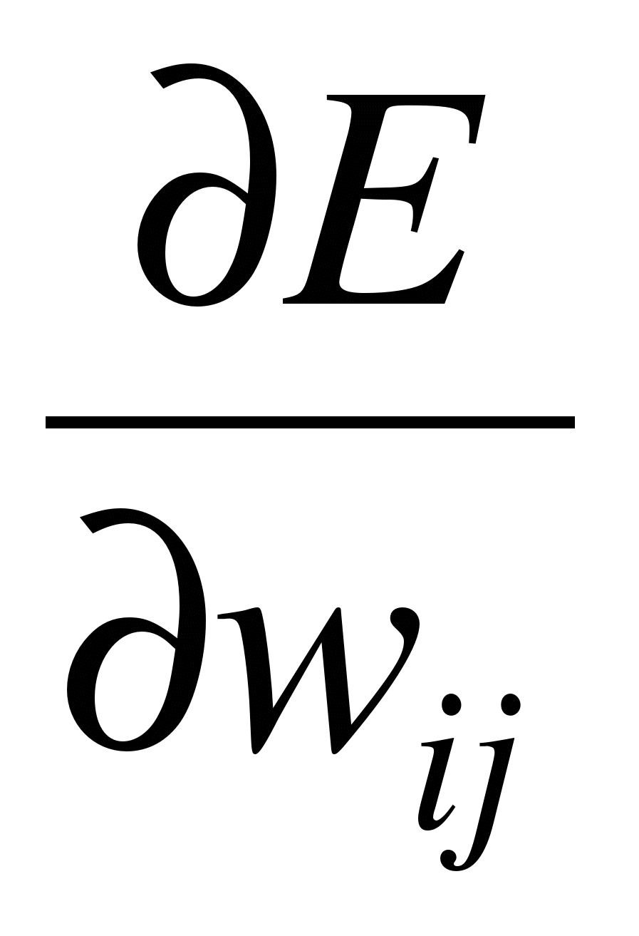 показывает зависимость скорости изменения функции ошибки E от изменения этого веса.
Изменение веса связи определяется следующим образом:
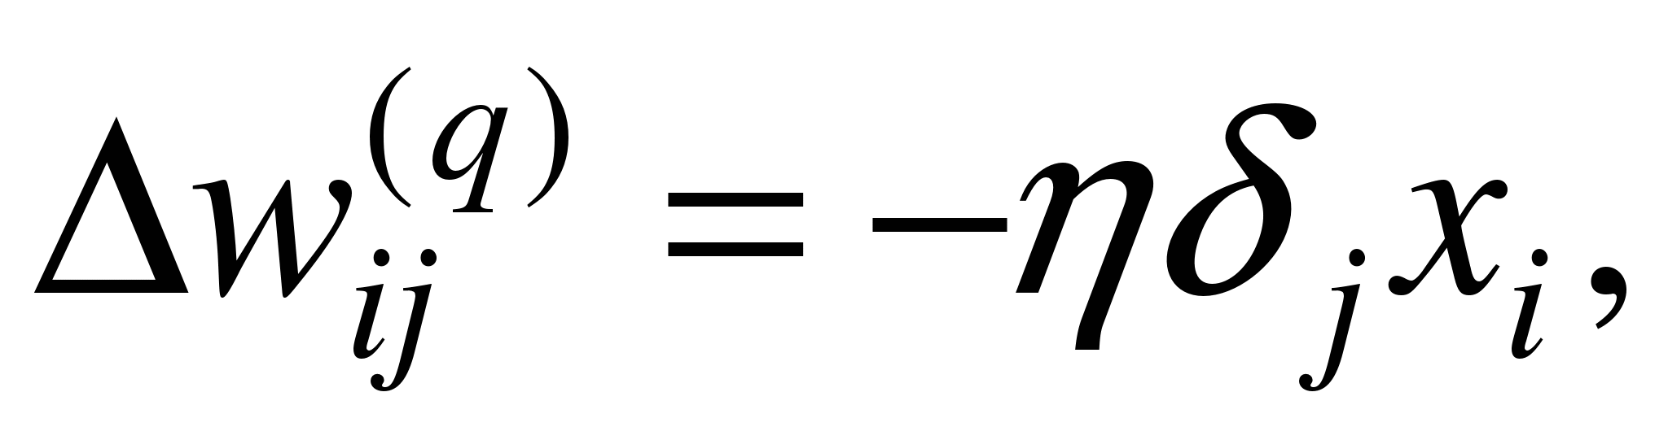(3)
где δ_{j} – значение ошибки j-го нейрона в слое q, x_{i} – значение i-го входного сигнала для j-го нейрона слоя q. Данная формула применима и для настройки смещений нейронов, только вместо x_{i} необходимо подставить «1».
Отметим, что значение ошибки нейрона определяется в зависимости от его положения в сети.
Для нейронов выходного слоя
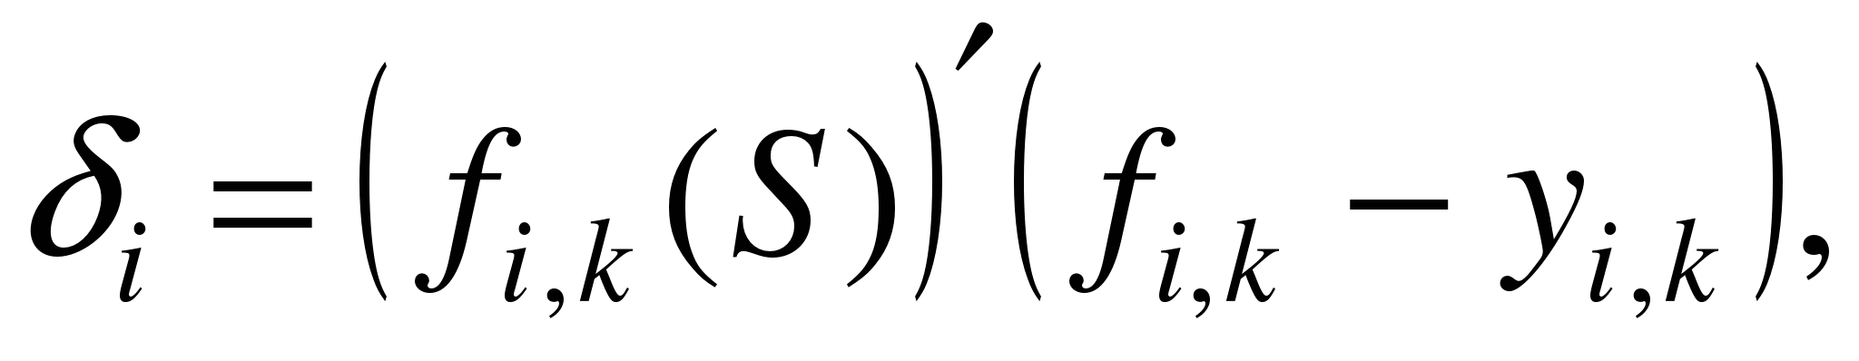(4)
где y_{i,k} – требуемое, а f_{i,k} – фактическое значение выходного сигнала k-го нейрона для i-го набора данных из обучающей выборки, 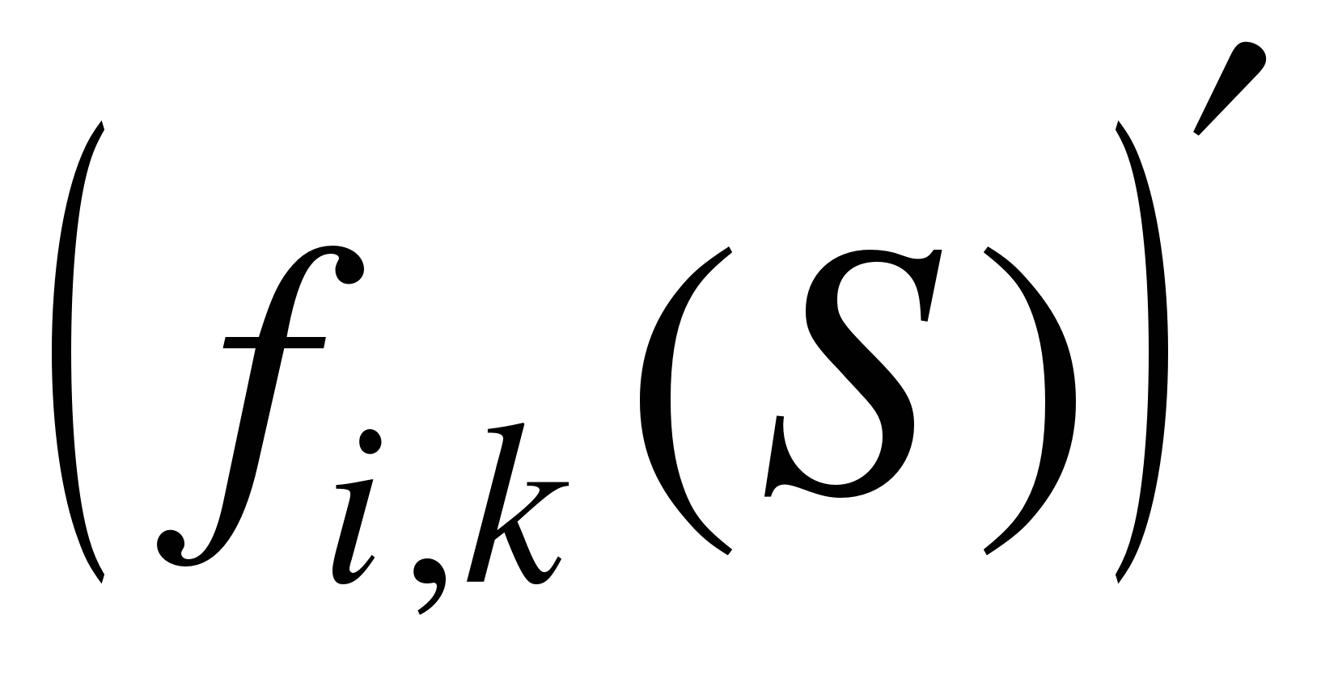 – значение производной активационной функции k-го нейрона для i-го набора обучающих данных.
Если нейрон принадлежит одному из скрытых слоев, то
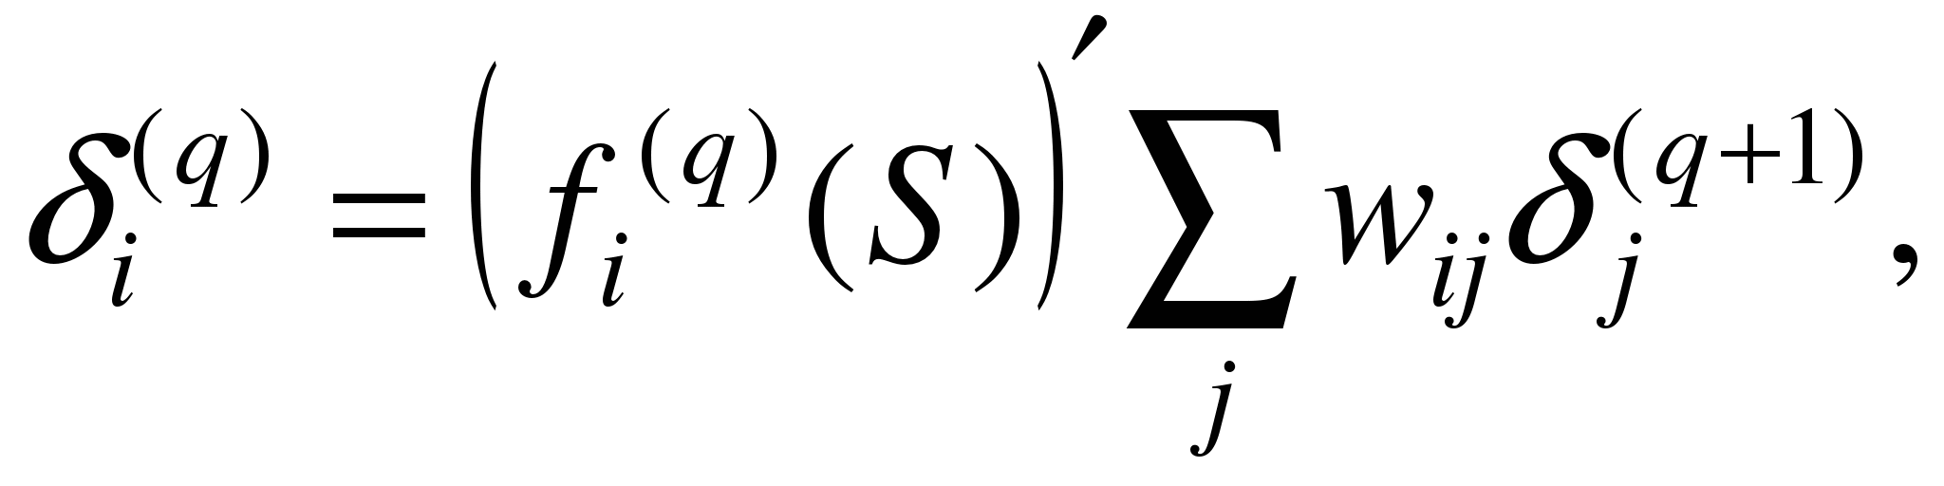(5)
где δ_{i}^{(q)} – ошибка i-го нейрона в слое q, δ_{j}^{(q+1)} – ошибка j-го нейрона в (q+1) слое, w_{ij} – вес связи, соединяющей эти нейроны, – значение производной активационной функции i-го нейрона слоя q. Таким образом, значение ошибки нейрона пропорционально его «влиянию» на величины ошибок нейронов следующего слоя, а также скорости изменения его выходного сигнала для k-го набора обучающих данных.
Рассмотрим ИНС с нейронами с лог-сигмоидными функциями активации:
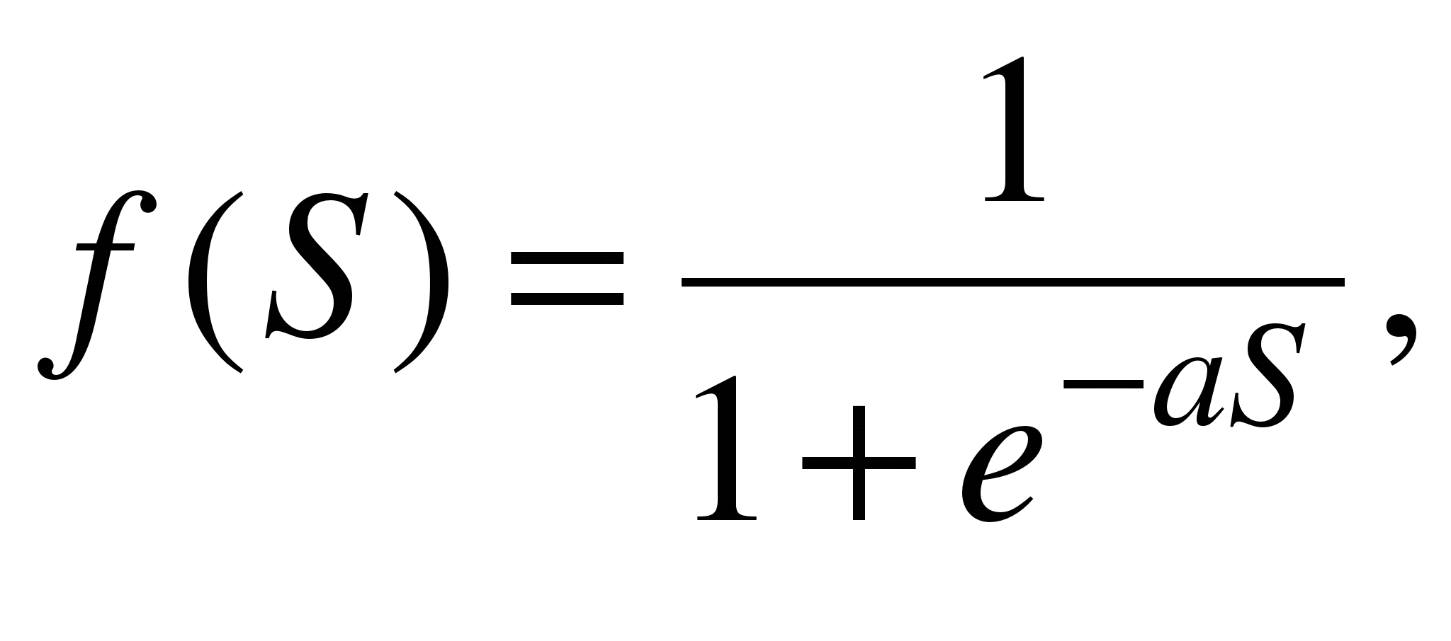(6)
где а – константа, S – взвешенная сумма входных сигналов нейрона, тогда
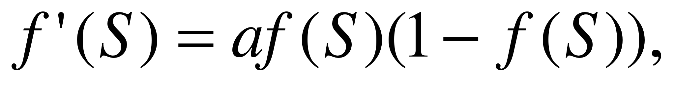(7)
и формулы (4), (5) соответственно примут вид
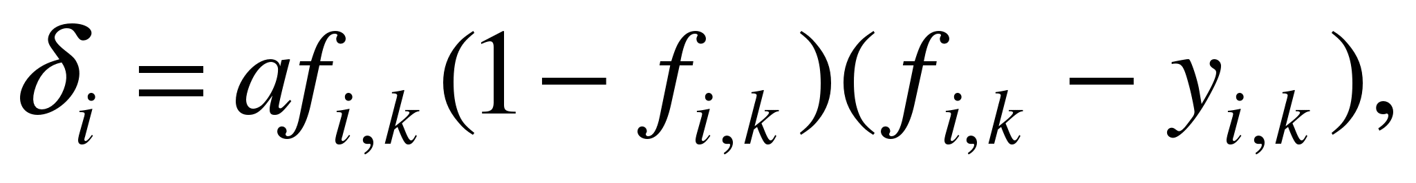(8)
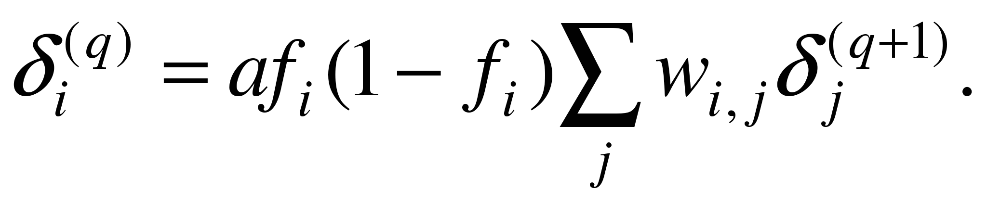(9)
Для реализации алгоритма обратного распространения ошибки может быть использована следующая последовательность действий:
- Предъявление очередного набора из обучающей выборки на вход нейронной сети.
- Вычисление выходного сигнала сети.
- Определение величин ошибок нейронов выходного слоя по формуле (4) или (8).
- Определение величин ошибок нейронов скрытых слоев по формулам (5) или (9).
- Однократная коррекция весов связей.
- Если в обучающей выборке есть неиспользованные в данной эпохе наборы данных, то переход на шаг 1.
- Подсчет ошибки сети по формуле (1). Если ошибка меньше заданной, то конец обучения, иначе, начало новой эпохи обучения и переход на шаг 1.
Отметим, что алгоритм обратного распространения ошибки применим только для нейронных сетей, содержащих нейроны с дифференцируемой функцией активации. Т.е. рассмотренный алгоритм не подходит для настройки сетей, построенных на нейронах с пороговыми функциями активации. Для таких сетей применяются другие алгоритмы обучения, например дельта-правило Уидроу-Хоффа. Однако во многих случаях в нейронных сетях используются нейроны с сигмоидальными функциями активации (лог-сигмоидные функции и гиперболический тангенс), что дает возможность применять для настройки и обучения таких сетей градиентные алгоритмы.
В настоящее время создано немало модификаций алгоритма обратного распространения ошибки. Одним из простых, но довольно эффективных является алгоритм, использующий инерционность обучения. В нем вес связи изменяется в соответствии со следующей формулой:
где α – коэффициент инерционности от 0 до 1. Данный алгоритм сходится в среднем в 4–5 раз быстрее стандартного, но использует больший объем памяти.
Результаты проделанной работы
- Исследованы:
  - Принципы функционирования нейронных сетей
  - Алгоритмы бинаризации изображений
  - Функции Speech API для работы со звуком
- создана система распознавания жестов с использованием веб-камеры
- в процессе получен опыт работы в команде

Список литературы:
- http://www.aiportal.ru/articles/neural-networks/back-propagation.html
- Книга Kevin Swingler «Applying Neural Networks. A practical Guide» (перевод Ю. П. Маслобоева)
- Миркес Е. М., Нейроинформатика. Учебное пособие с программами для выполнения лабораторных работ.
- Галушкин А. И. Синтез многослойных систем распознавания образов. — М.: «Энергия», 1974.
- Werbos P. J., Beyond regression: New tools for prediction and analysis in the behavioral sciences. Ph.D. thesis, Harvard University, Cambridge, MA, 1974.
- Rumelhart D.E., Hinton G.E., Williams R.J., Learning Internal Representations by Error Propagation. In: Parallel Distributed Processing, vol. 1, pp. 318—362. Cambridge, MA, MIT Press. 1986.
- Барцев С. И., Охонин В. А. Адаптивные сети обработки информации.
- http://recog.ru/blog/applied/15.html

Приложения
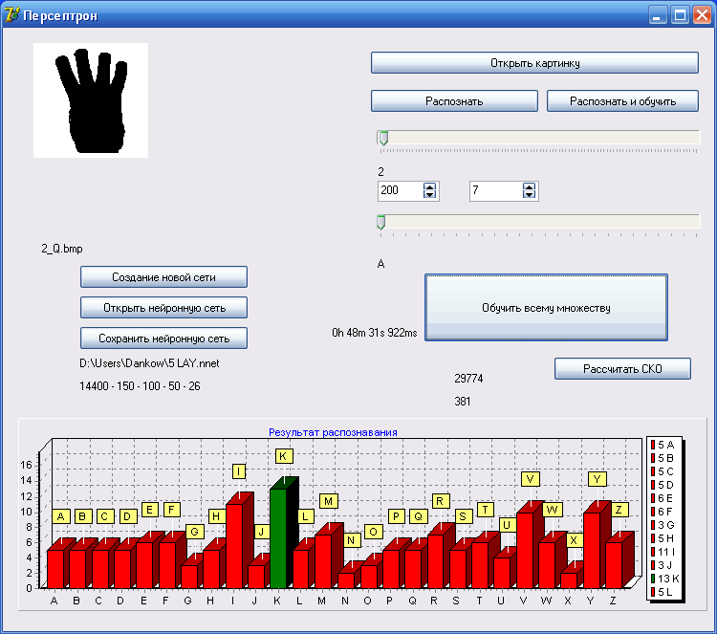
- Внешний вид программы, обучающей нейронную сеть
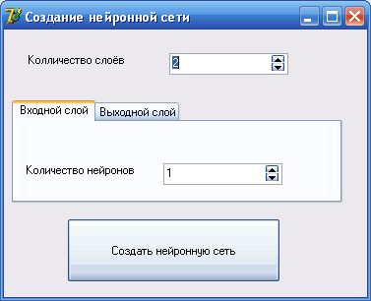
- Внешний вид программы, создающей нейронную сеть заданной конфигурации
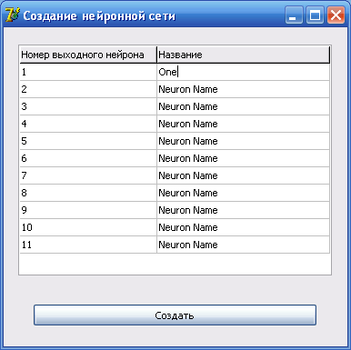
- Внешний вид программы, создающей нейронную сеть заданной конфигурации

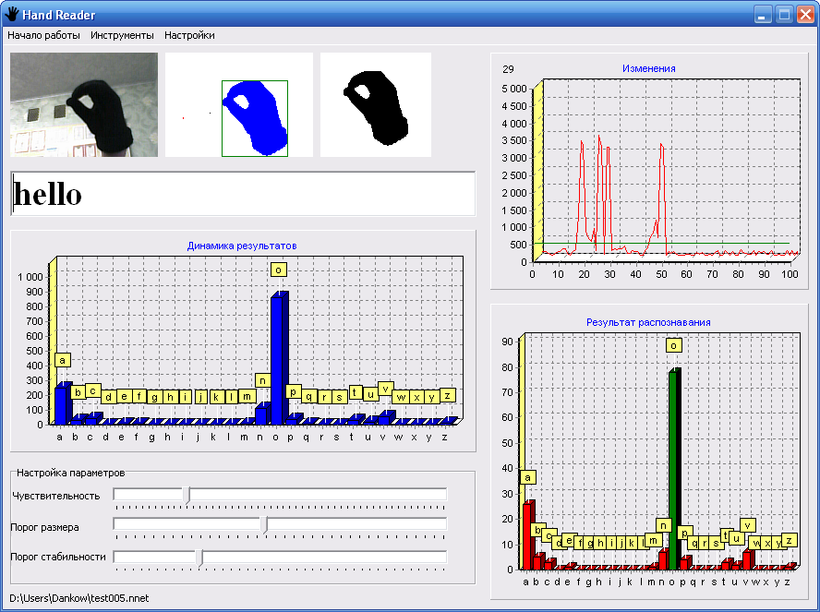
- Внешний вид основной программы, распознающей жесты пользователя

A |  | H |  | O |  | V | 
B |  | I |  | P |  | W | 
C |  | J |  | Q |  | X | 
D |  | K |  | R |  | Y | 
E |  | L |  | S |  | Z | 
F |  | M |  | T | 
G |  | N |  | U | 
- Язык жестов, удобный для распознавания программой

